Bataille Navale

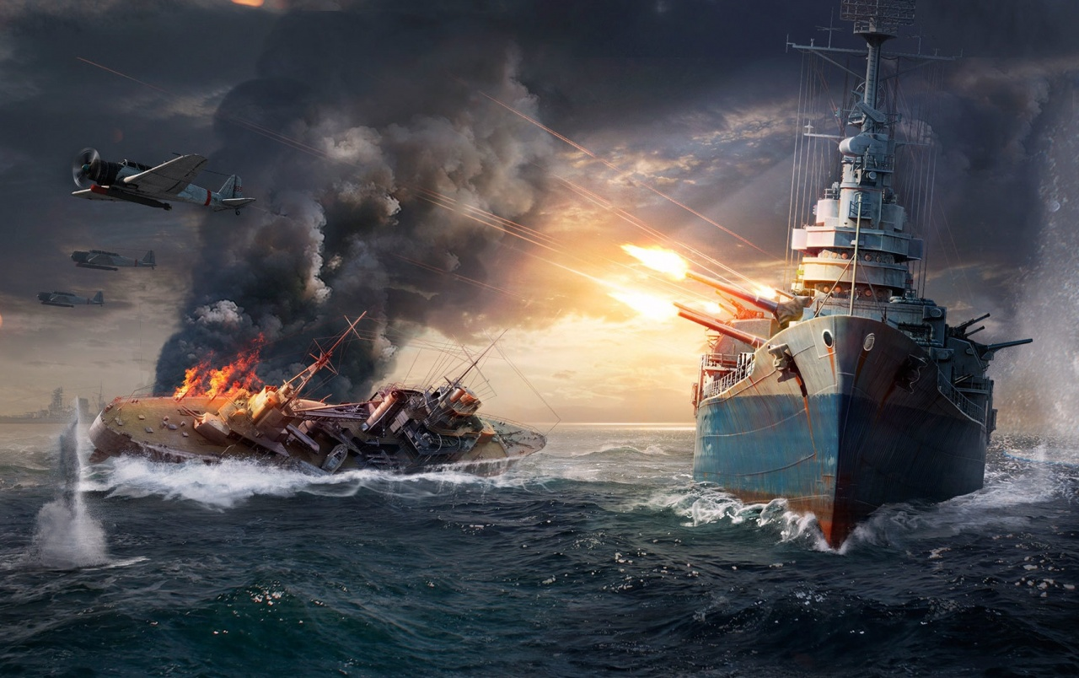

Varoso Gomes, David Manuel
Ch. De l’Union 10
1008, Prilly
David-Manuel.VAROSO-GOMES@cpnv.ch



SI-c1b

Début : 06.02.2019
Mise à jour : 02.04.2019

Table des matières
1 Analyse préliminaire 4
1.1 Introduction 4
1.2 Organisation 4
1.3 Objectifs 4
1.4 Planification initiale 5
2 Analyse 5
2.1 Cahier des charges détaillé 5
2.2 Définition de l’audience 5
2.3 Cas d’utilisation 6
2.4 Stratégie de test 8
2.5 Budget initial 8
2.6 Planification détaillée 8
2.7 Historique 9
3 Conception 10
3.1 Analyse de l’environnement 10
3.2 Détermination de l’arborescence du site et des rubriques 10
3.3 Maquette graphique 10
3.4 Conception du Code 12
4 Réalisation 14
4.1 Dossier de réalisation 14
4.2 Description des tests effectués 14
4.3 Erreurs restantes 14
4.4 Dossier d'archivage 14
5 Mise en service 15
5.1 Rapport de mise en service 15
5.2 Liste des documents fournis 15
6 Conclusions 15
7 Annexes 16
7.1 Sources – Bibliographie 16
7.2 Journal de travail 16
7.3 Manuel d'Installation 17
7.4 Manuel d'Utilisation 17
7.5 Archives du projet 17

NOTE L’INTENTION DES UTILISATEURS DE CE CANEVAS:
Toutes les parties en italiques sont là pour aider à comprendre ce qu’il faut mettre dans cette partie du document. Elles n’ont donc aucune raison d’être dans le document final.
De plus, en fonction du type de projet, il est tout à fait possible que certains chapitres ou paragraphes n’aient aucun sens. Dans ce cas il est recommandé de les retirer du document pour éviter de l’alourdir inutilement.
N’oubliez pas d‘adapter les entête et pieds de page.

Analyse préliminaire

Introduction

Ce programme a été fait dans le cadre du module MA-20 pour développer nos compétences en C, il a pour but de permettre à un utilisateur de jouer à la bataille navale.
Evalué pour le 3ème trimestre, la limite de temps était de 8 semaines.

Organisation

Elève : Varoso Gomes, David Manuel, David-Manuel.VAROSO-GOMES@cpnv.ch, 078 756 98 63
Responsable de projet (enseignant : BENZONANA, Pascal, pascal.benzonana@cpnv.ch et 024 / 55 + 76079)
Expert 1 : BENZONANA, Pascal, pascal.benzonana@cpnv.ch 024 / 55 + 76079
Expert 2 : CARREL, Xavier, xavier.carrel@cpnv.ch 024 / 55 + 76080

Intervenants externes : Testeur(s)

Objectifs

Général :
Créer un programme qui permettrai à un utilisateur de pouvoir jouer à la bataille navale avec un l’accès à un menu complet.

Spécifique :
L’utilisateur doit avoir accès à une aide complète dans le menu.
L’utilisateur doit pouvoir quitter le programme à partir du menu.
L’utilisateur pourra voir son score à la fin de la partie.
L’utilisateur pourra s’authentifier avant de lancer la partie

Lien GitHub pour plus : https://github.com/DavidVarosoGomesCPNV/ICT-431-David-Gomes/issues

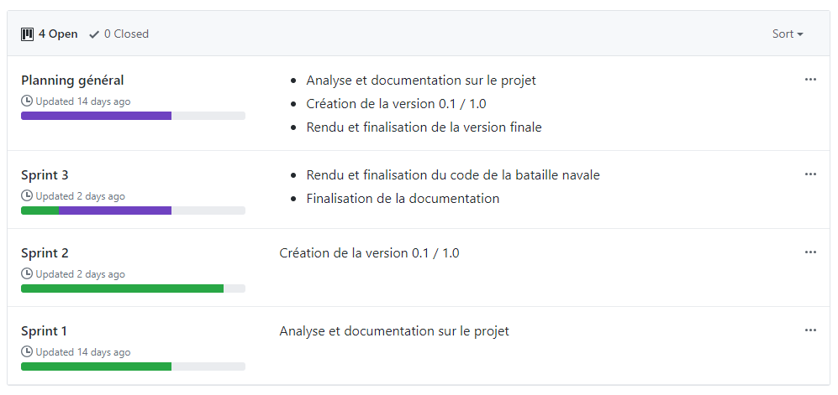
Planification initiale

Analyse

Cahier des charges détaillé

Le type d’application C demandé doit offrir les fonctionnalités minimales suivantes :
Version 0.1 (pour le xxx 2018) :
- Jouer à la bataille navale alors que la position des bateaux est codée dans le programme
- Afficher l’aide du jeu
Version 1.0 (pour le xxx 2019)
- S’authentifier en tant que joueur
- Loger les faits importants durant toute la durée de fonctionnement de l’application
- Le programme choisit une grille au hasard dans un répertoire et la charge
- Afficher la liste des scores atteints lors des parties précédentes

Définition de l’audience

Joueurs tout âge aimant les jeux de stratégie.

Cas d’utilisation
Case 1 : Tirer sur une case (Touché, Raté, Coulé)

Identifiant  En tant que  Je veux | Tirer sur une case (toucher, rater , couler  Utilisateur  Tirer
Pour  Priorité | Toucher, Rater ou couler  M

Action | Condition | Réaction
L’utilisateur lance le programme |  | Le programme ce lance et le menu s’affiche
L’utilisateur rentre son prénom |  | Le programme enregistre son prénom et un menu ce lance
L’utilisateur sélectionne jouer |  | Une sélection de grille s’affiche sur l’écran
L’utilisateur sélectionne une grille disponible |  | Le programme affiche la grille choisie par l’utilisateur
L’utilisateur tire en rentrant une colonne & ligne | Un bateau ce trouvait dans la case visée | Un message s’affiche « Touché »,
L’utilisateur tire en rentrant une colonne & ligne | Aucune bateau ne se trouvait dans le case visée | Un message s’affiche « Raté »,
L’utilisateur tire en rentrant une colonne & ligne | Toutes les cases du bateau ont été touchées | Un message s’affiche « Coulé »,
L’utilisateur tire en rentrant une colonne & ligne | Le tir touche la dernière case du dernier bateau | Une message s’affiche « Gagné »,

Case 2 : Sélectionner Jouer

Identifiant  En tant que  Je veux | Sélectionner Jouer  Utilisateur  Lancer le programme
Pour  Priorité | Jouer  M

Action | Condition | Réaction
L’utilisateur lance le programme |  | Le programme ce lance et le menu s’affiche
L’utilisateur rentre son prénom |  | Le programme enregistre son prénom et un menu ce lance
L’utilisateur sélectionne jouer |  | Le programme ce lance & affiche une sélection de grilles sur l’écran

Case 3 : Sélectionner Quitter

Identifiant  En tant que  Je veux | Sélectionner quitter  Utilisateur  Quitter le programme
Pour  Priorité | Arrêter de jouer  M

Action | Condition | Réaction
L’utilisateur lance le programme |  | Le programme ce lance et le menu s’affiche
L’utilisateur rentre son prénom |  | Le programme enregistre son prénom et une menu ce lance
L’utilisateur sélectionne Quitter |  | Le programme ce coupe

Case 4 : Sélectionner Aide

Identifiant  En tant que  Je veux | Sélectionner Aide  Utilisateur  Afficher le menu aide
Pour  Priorité | Connaître les règles  M

Action | Condition | Réaction
L’utilisateur lance le programme |  | Le programme ce lance et le menu s’affiche
L’utilisateur rentre son prénom |  | Le programme enregistre son prénom et une menu ce lance
L’utilisateur sélectionne Aide |  | Le programme affiche les règles / commandes

Case 5 : Sélectionner Score

Identifiant  En tant que  Je veux | Sélectionner Score  Utilisateur  Afficher le score
Pour  Priorité | Savoir si on a mieux joué ¿  M

Case 6 : Choix d’une grille

Identifiant  En tant que  Je veux | Choix d’une grille  Utilisateur  Choisir une grille
Pour  Priorité | Jouer  M

Action | Condition | Réaction
L’utilisateur lance le programme |  | Le programme ce lance et le menu s’affiche
L’utilisateur rentre son prénom |  | Le programme enregistre son prénom et un menu ce lance
L’utilisateur sélectionne jouer |  | Une sélection de grille s’affiche sur l’écran
L’utilisateur sélectionne une grille disponible parmi la liste |  | Le programme affiche la grille choisie par l’utilisateur

Stratégie de test

David Gomes

Tests à effectuer :
- Le jeu ce lance ?
- Le joueur peut s’enregistrer ?
- La menu marche ?
- Le fonction aide du menu fonctionne ?
- Les règles du jeu sont bien expliquées dans aide ?
- La fonction jouer marche ?
- La fonction quitter marche ?
- La fonction option marche ?
- Le joueur peut changer de nom ?
- Le joueur peut jouer ?
- Le système de touché, raté, coulé fonctionne ?
- Si on rentre un chiffre supérieur à 9 cela fonctionne ?
- L’IA est présente ?
- Le score s’affiche à la fin de la partie ?
- Est-ce que on peut quitter le jeu sans fermer le programme ?
- Est-ce que on peut relancer une partie sans relancer le programme ?

Résultats sur le fichier Excel Stratégie de test.xlsx

Budget initial

- Licences : CLion étudiant
- Matériel : PC Professionnel
- Temps : 8 semaines

Planification détaillée

https://github.com/DavidVarosoGomesCPNV/ICT-431-David-Gomes/issues

Historique

Pour le cahier des charges: lister toutes les modifications demandées par le client, ainsi que celles décidées pour d'autres raisons

Changements / initiatives Gros choix

Conception

Analyse de l’environnement

Matériel HW : Système d’exploitation : Windows 10 ‎(X64)‎ 1709
    - CPU : Intel Core i7 6700 Cadencé à 3.40 GHz
    - Carte mère : Dell Inc. 0X2MKR A00
    - Mémoire : 16 Go DDR4
    - GPU : Intel(R) HD Graphics 530

Logiciels / IDE : CLion

Détermination de l’arborescence du site et des rubriques

Arborescence du menu de la bataille navale. C'est-à-dire, par quel chemin doit-on passer pour accéder aux différentes pages. (Menu – sous-menu)

Menu

- Jouer
  - Lance le jeu

- Options

- Aide
  - Affiche et détaille les règles du jeu

- Quitter

Maquette graphique

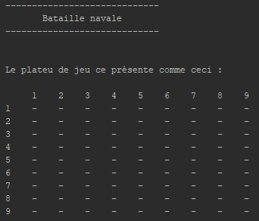

Modèle Logique : Valeurs utilisées :

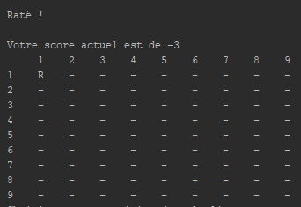 | Si l’utilisateur tire sur une case ou il n’y a pas de bateau, le programme affiche « Raté » et remplace l’endroit où le tir est tombé par un « R »
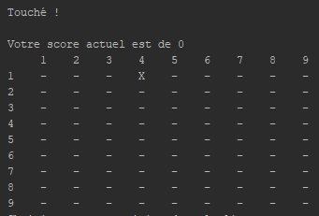 | Si l’utilisateur tire sur une case ou il y a un bateau, le programme affiche « Touché » et remplace l’endroit où le tir est tombé par un « X »
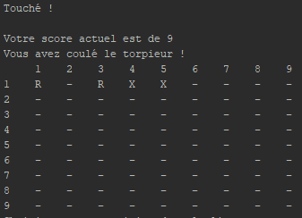 | Si l’utilisateur tire sur une case ou il y a un bateau et qu’il s’agit de la dernière partie du bateau, le programme affiche « Touché » et « Vous avez coulé (le bateau en question) ». Les « X » restent affichées sur la grille.

Conception du Code

Point technique 1 : Détection des bateaux coulé

Pour savoir si les bateaux sont coulés j’ai utilisé un système de points de vie.

#define TORPIEUR 2 // Constante pour la valeur du torpieur sur la grille
#define SOUS_MARIN 3 // Constante pour la valeur du sous-marin sur la grille
#define CONTRE_TORPIEUR 4 // Constante pour la valeur du contre-torpieur sur la grille
#define CROISEUR 5 // Constante pour la valeur du croiseur sur la grille
#define PORTE_AVION 6 // Constante pour la valeur du porte-avion
// Source des noms : https://www.regles-de-jeux.com/regle-de-la-bataille-navale/
// Vie des bateaux , pour savoir quand ils sont coulées
int vie_torpieur = 0;
int vie_sous_marin = 0;
int vie_contre_torpieur =0;
int vie_croiseur = 0;
int vie_porte_avion= 0;

Ayant défini des constantes différentes pour chaque bateau, je leur donne à chacun un nombre de points de vie de 0 au début de la partie.

Ensuite je fais une condition pour chaque bateau comme ceci,

if (tableau_de_jeu[vertical][horizontal] == TORPILLEUR){
vie_torpieur++;
if (vie_torpieur == 2) {
printf("Vous avez coulé le torpieur !\n");
}
}

Si l’utilisateur a tiré sur une case ou il y avait un bateau, dans cette exemple le torpilleur, il ajoute 1 a ces points de vie.

Les points de vie maximum étant équivalents au nombre de cases que les bateaux prennent sur la grille, dans ce cas le torpilleur étant le bateau avec le moins de points de vie il ne prend que 2 cases, dans cette même logique le porte-avion aura donc 5 points de vie.
Donc une fois que on a tiré 2 fois sur les cases du torpilleur, ces points de vie sont à 2, le programme affiche alors que ce bateau est coulé.

Pseudo-code :

SI tableau_de_jeu à la même valeur que TORPIEUR
Alors vie du torpieur + 1

SI vie du torpieur est égale à 2
Afficher « Vous avez coulé le torpieur ! »

Point technique 2 : Détection de fin de partie

Pour savoir quand la partie est finie, j’utilise également les points de vie des bateaux
Avec cette condition

if(nbbateauxcoule==5){
printf("\nVotre score final est de %d !", score);
printf("\nVous avez coulé tout les bateaux bien joué !\n");
system("pause");
exit(0);
}

Une fois que tous les bateaux ont atteint leur nombre de pts de vie maximum, donc que tout est coulé, le jeu affiche la fin de la partie

Pseudo code :

SI le nombre de bateaux coulées est égale à 5
Alors afficher le score final
Afficher que tous les bateaux ont été coulées
Mettre en pause le système, l’utilisateur doit appuyer sur une touche pour sortir du programme

Réalisation

Dossier de réalisation

Décrire la réalisation "physique" de votre projet

- les répertoires où le logiciel est installé
- la liste de tous les fichiers et une rapide description de leur contenu (des noms qui parlent !)

Matériel HW : Système d’exploitation : Windows 10 ‎(X64)‎ 1709
    - CPU : Intel Core i7 6700 Cadencé à 3.40 GHz
    - Carte mère : Dell Inc. 0X2MKR A00
    - Mémoire : 16 Go DDR4
    - GPU : Intel(R) HD Graphics 530

Logiciels / IDE : CLion

Description des tests effectués

Pour chaque partie testée de votre projet, il faut décrire:

- les conditions exactes de chaque test
- les preuves de test (papier ou fichier)
- tests sans preuve: fournir au moins une description

Erreurs restantes

S'il reste encore des erreurs:

- Si on met 2 noms(nom prénom) le programme plante
- Si on met des valeurs à 2/3 chiffres pour tirer, plante également
s

Dossier d'archivage

Décrire de manière détaillée les archives du projet.

Attention: les documents de réalisation doivent permettre à une autre personne de maintenir et modifier votre projet sans votre aide !

Mise en service

Rapport de mise en service

Fournir une description:

- de la publication chez l’hébergeur
- de l'installation du projet chez le client
- des tests officiels effectués chez le client et/ou par le client.
- des erreurs répertoriées
- description détaillée
- conséquences pour le client
- actions envisagées.

Liste des documents fournis

Lister les documents fournis au client avec votre produit, en indiquant les numéros de versions

- le rapport de projet
- le manuel d'Installation (en annexe)
- le manuel d'Utilisation avec des exemples graphiques (en annexe)
- autres…

Conclusions

Développez en tous cas les points suivants:

- Objectifs atteints / non-atteints
- Points positifs / négatifs
- Difficultés particulières
- Suites possibles pour le projet (évolutions & améliorations)

Annexes

Sources – Bibliographie

- Aides externes : Esteban, Dylan, Jessy

Journal de travail

Date | Durée | Activité | Remarques
06.02.19 | 30min | Création des uses-cases
08.02.19 |  | Finalisation des uses-cases
19.02 | 15min | Création du compte GitHub
06.03 | 1h | Création du menu de base
13.03 | 2h | Création et implémentation d’une grille fixe
13.03 | 2h | Implémentation des fonctions toucher, rater, couler du petit bateau
15.03 | 1h30 | Remplissage du GitHub
15.03 | 1h | Léger remplissage du dossier du projet
19.03 | 15min | Changement des noms de bateaux avec les vrais noms d’une bataille navale
19.03 | 1h | Remplissage du dossier du projet
21.03 | 3h | Amélioration des if pour les touché raté, implémentation des points de vie des bateaux
22.03 | 2h | Ajout des if touché, raté et coulé de tous les bateaux, tout fonctionnel
22.03 | 30min | Amélioration du menu de jeu, ajout des règles de jeu
27.03 | 1h | Travail en groupe méthode agile
27.03 | 1h | Remplissage du dossier du projet, Stratégie de test, maquette
29.03 | 2h | Finalisation de la condition gagner qui quitte le jeu
29.03 | 1h30 | Remplissage de la doc du projet
29.03 | 30min | Tentative de codage pour le choix des cartes / aléatoires
04.04 | 3h | Implémentation du fichier score externe | Difficulté à faire apparaitre le score dans le fichier contrairement au pseudo
04.04 | 1h | Remplissage de la doc
04.04 | 25min | Ajout de l’option couleur

Journal de bord

Date | Durée | Activité | Remarques
06.02.19 | 30min | Théorie des uses-cases
08.02.19 | 45min | Théorie SMART
19.02.19 | 90min | Démo GitHub
03.04.19 | 60min | Démo GitHub Desktop | M. Karel car replacement

Manuel d'Installation

Manuel d'Utilisation

Archives du projet

Une archive format .zip contenant toute la documentation / maquettes / code
Support (CD / Dropbox) à définir avec le responsable de projet et les experts.

